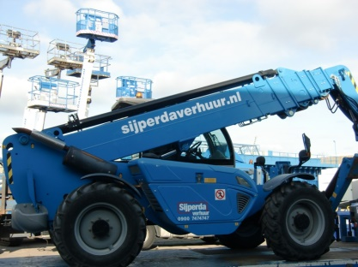



**Handleiding: verreiker diesel 4x4 4000 kg 17 mtr.**

**Genie GTH4017EX**

**Bediening**

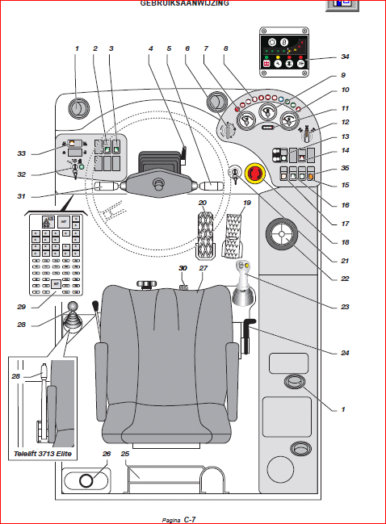

**1** Regelbare luchtklep

**2** Schakelaar stabilisator - LINKS

**3** Schakelaar stabilisator - RECHTS

**4** Hendel blokkering stuurwiel inclinatie

**5** Richtingaanwijzers, koplampen, rui­tenwissers

**6** Startschakelaar

**7** Watertemperatuur

**8** Controlelampjes en verlichte signalering

**9** Hydraulische olie temperatuur

**10** Brandstofpeil

**11** Urenteller

**12** Schakelaar draaiselectie

**13** Schakelaar mechanische versnelling

**14** Schakelaar noodlampen

**15** Ventilator cabine

**16** Koplampen voor wegverkeer

**17** Schakelaar voor mistlampen

**18** Noodstopknop

**19** Gaspedaal

**20** Rempedaal

**21** Sleutel buitenwerking lastbegrenzer

**22** Waterpas

**23** Controlehendel

**24** Hand-gas

**25** Documenten houder

**26** Waterbakje ruitenwasser

**27** Bestuurderszitting

**28** Parkeerrem

**29** Zekeringen en relais

**30** Cabine verwarming

**31** Keuzehendel voor- of achteruit

**32** Schakelaar Cabine-Weg-Draagcabine

**33** Drukknop nivellering (links-rechts)

**34** Aanwijzer tijdens vracht

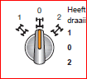**Stuur / draairichting wielen aanpassen**

Heeft drie standen voor de keuze type draaiing:

**1** krabwijs

**0** enkel achterwielen

**2** vier wiel draaien

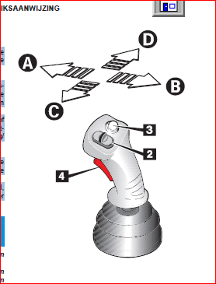

**Joystick**

A. Mast heffen.  
B. Mast dalen.  
C. Lepels of bak naar voren kantelen.

D. Lepels of bak naar achteren kantelen.

2. Telescoopmast uit en in schuiven.  
3. Lepels of bak vergrendeling.

4. Activeringknop functie joystick.

**Verreiker nivelleren**

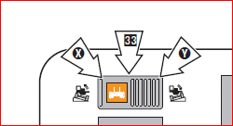Om de verreiker te nivelleren: Drukknop **33** induwen en ingeduwd

houden tot complete voltooiing van gewenste functie:

Druk op **X** om rechterkant van de verreiker te laten heffen.

Druk op **Y** om rechterkant van de verreiker te laten dalen.

**Verreiker stabiliseren**

stabilisators in beweging te zetten:

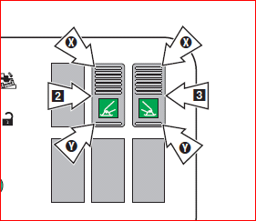**Rechter stabilisator**

Drukknop **3** indrukken en ingedrukt houden tot complete voltooiing

van gewenste functie van rechter stabilisator:

Druk op **Y** stabilisator dalen

Druk op **X** stabilisator heffen

**Linker stabilisator**

Drukknop **2** indrukken en ingedrukt houden tot complete voltooiing

van gewenste functie van linker stabilisator:

Druk op **Y** stabilisator dalen

Druk op **X** stabilisator heffen

**Starten van motor**

1. Rijkeuzehendel op neutraal, handrem vastzetten.

2. De sleutel op 1 draaien. Contact gaat aan.

3. Draai door naar gloeistand. Ca. 5 seconden laten gloeien.

4. Sleutel doordraaien om te starten.

5. Motor maximaal 15 seconden laten aanslingeren.

6. Wanneer motor aanslaat, sleutel loslaten.

7. Motor ca 5 min. warm laten draaien.

**Stoppen van motor**

1. Sleutel naar stand **(O)** draaien.

**Rijden en sturen**

1. Controleer of de lepels vrij zijn en hef de lepels ca 30cm boven de grond.

2. Trap rempedaal in, handrem loszetten.

3. Zet de rijkeuzehendel in de gewenste rijrichting.

4. Laat het rempedaal los en geef beetje gas, de verreiker begint te rijden.

6. Pas de rijsnelheid aan naar de werkomstandigheden.

**Last verplaatsen**

1. Rij met de verreiker richting de last.

2. Stop met rijden, ca 1 meter voor de last.  
3. Breng de lepels op de gewenste, horizontale, hoogte om de last op te tillen.

4. Rijd rustig de verreiker naar voren. Doorrijden tot de last bijna tegen het lepelbord komt.

5. Stop met rijden, trap rempedaal in en hef de last ca 30cm van de grond.

6. Begin pas te rijden als je er zeker van bent dat de last stabiel op de lepels staat.

7. Rijd beheerst met de verreiker naar de plaats van bestemming. Indien de last het zichtveld vult,

rij dan achteruit of vraag iemand om aanwijzingen te geven.

8. Rijd nooit met de last op hoogte, kantel gevaar in bochten.

9. Gebruik de nivellering en stabilisatoren op zachte en niet vlakke ondergrond om de verreiker recht te zetten om de last op hoogte te pakken of weg te zetten.

**Na afloop van werk – Veilig parkeren**

1. Laat geen last op de lepels staan.

2. De verreiker moet op stevige, vlakke ondergrond staan.

3. Zet de rijrichting keuzehendel op neutraal.

4. Trek handrem aan.

5. Plaats de lepels vlak op de grond, voor en achterzijde.

6. Stop de motor en sluit de verreiker af.